中国铁矿石价格指数（CIOPI）
中国钢铁工业协会 2019年5月21日印发

一、进口铁矿石价格（OPI）
5月21日，直接进口铁矿石62%品位干基粉矿到岸价格为99.55美元/吨（即1.6056美元/吨度），环比每吨上升0.35美元，升幅为0.35%，当月平均价格为95.18美元/吨。
5月21日，现货贸易进口铁矿石62%品位干基粉矿人民币含税价格为780.08
元/吨，环比每吨上升1.69元，升幅为0.22%，当月平均价格为746.45元/吨。
5月21日，直接进口铁矿石58%品位干基粉矿到岸价格为91.19美元/吨（即1.5722美元/吨度），环比每吨上升0.30美元，升幅为0.33%，当月平均价格为86.57美元/吨。
5月21日，现货贸易进口铁矿石58%品位干基粉矿人民币含税价格为705.97元/吨，环比每吨上升3.23元，升幅为0.46%，当月平均价格为677.15元/吨。
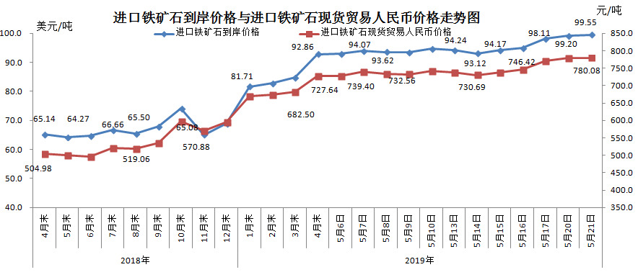
二、国产铁矿石价格
5月21日，国产铁矿石62%品位干基铁精矿含税价格为655.13元/吨，环比每吨上升4.31元，升幅为0.66%；比进口铁矿石低124.95元/吨，降幅为16.02%；当月平均价格为646.28元/吨，比进口铁矿石低100.17元/吨，降幅为13.42%。
5月21日，国产铁矿石65%品位干基铁精矿含税价格为734.69元/吨，环比每吨上升5.03元，升幅为0.69%；当月平均价格为724.48元/吨。
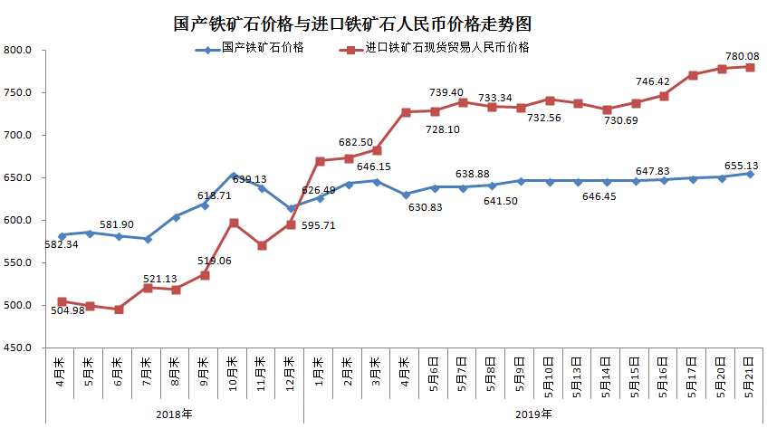三、中国铁矿石价格指数（CIOPI）
5月21日，中国铁矿石价格指数（CIOPI）357.33点，环比上升1.40点，升幅为0.39%。其中：国产铁矿石价格指数为297.88点，环比上升1.96点，升幅为0.66%；进口铁矿石价格指数为368.57点，环比上升1.30点，升幅为0.35%。
